～避難所生活をよりよくするために～

ご心配も大きいなか、不便な生活で、お疲れさまです。
少しでも気持ちや体がリラックスできるように工夫してお過ごしください
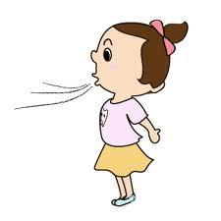
リラックスの工夫
○基本的な呼吸法
鼻からゆっくり息を吸ってください――ひとつ、ふたつ、みっつ―
―肺からお腹まで、気持ちよく空気で満たします。
空気が体に行きわたるイメージで、そのまま２、３秒待ちます。
今度は口からゆっくり息をはきます――ひとつ、ふたつ、みっつ―
―肺からお腹まで、すっかり息をはききりましょう。
空気と一緒に気持ちの中のしこりが出ていくイメージで、そのまま２，３秒待ちます。
ゆったりとした気持ちで、５回繰り返しましょう。
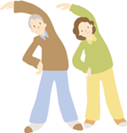
○体のリラックス
じっとしていることはかえって体にはストレスになります
＜エコノミー症候群：ずっと座ったままでいると血が固まって体に障害が起きやすくなります＞
・伸びをする、少し散歩する、ストレッチ体操をする
など、自分にあった軽い運動をやってみましょう。
毎日決まった時間に運動すると、体のリズムが作られ調子が整いやすいです

○休むこと
思った以上に体が疲れています。なにかしていないと落ち着かない、ということもあるかもしれませんが、できるだけ決まった時間に睡眠をとるようにこころがけてください。
眠れなくても静かに横になっていると体は休まります。
※お酒は極力控えてください。その場はよくても、あとでかえって気持ちが落ち込みます。
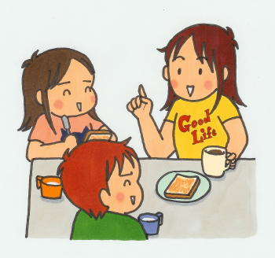
○仲間どうしのリラックス
お互いの気持ちを話しあうことが人付き合いをリラックスさせます
・相手が話すときは、静かに耳を傾けて聞く
・なるべく前向きな面を見つけて話をする
・話をしたくないときは、遠慮しないで「今はちょっと静かにしていたい」と言って断りましょう

○気持ちがつらいとき
気持ちが不安定、突然恐怖感がおそってくるなど、つらいときには、医療（薬）が必要かもしれません。医療機関の受診について役所職員や巡回相談がある場合はその職員等にご相談ください。

